**Савицкий Степан Павлов (Sawicki Stefan)**

10 августа 1796 г – крещение (НИАБ 136-13-894, лист 30, №71/1796-р (коп)), (РГИА 823-2-18, лист 257,№41/1796-р (коп)).

**НИАБ 136-13-894:** Лист 30. **Метрическая запись №71/1796-р (ориг).**

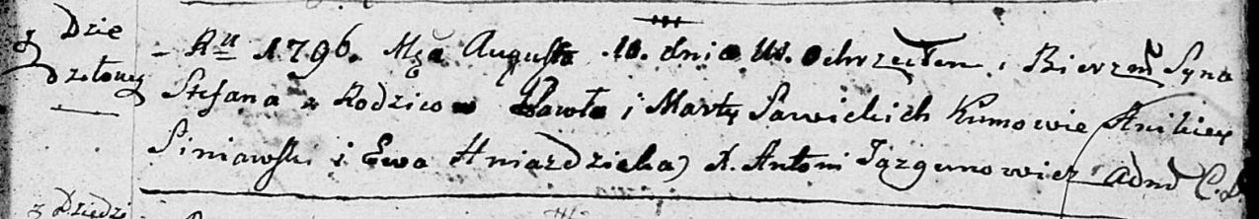

Дедиловичская Покровская церковь. 10 августа 1796 года. Метрическая запись о крещении.

Sawicki Stefan – сын родителей с деревни Дедиловичи.

Sawicki Paweł – отец.

Sawicka Marta – мать.

Siniawski Anikiey - кум.

Hniazdzicka Ewa - кума.

Jazgunowicz Antoni – ксёндз.

**РГИА 823-2-18:** Лист 257. **Метрическая запись №41/1796-р (коп).**

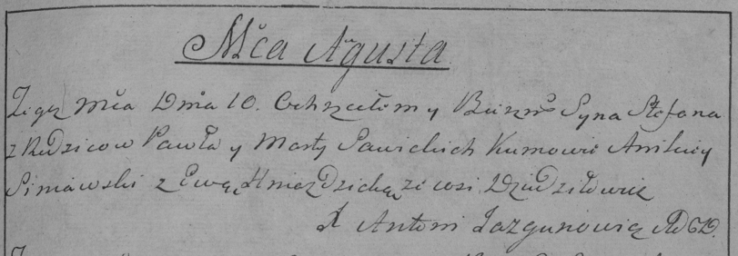

Дедиловичская Покровская церковь. 10 августа 1796 года. Метрическая запись о крещении.

Sawicki Stefan – сын родителей с деревни Дедиловичи.

Sawicki Paweł – отец.

Sawicka Marta – мать.

Siniawski Anikiey – кум.

Hniazdzicka Ewa – кума.

Jazgunowicz Antoni – ксёндз.